Муниципальное бюджетное дошкольное образовательное учреждение

детский сад № 9 «Городок детства» города-курорта Кисловодска

**«Рекомендации воспитателям**

**по оформлению музыкальных уголков в группе»**

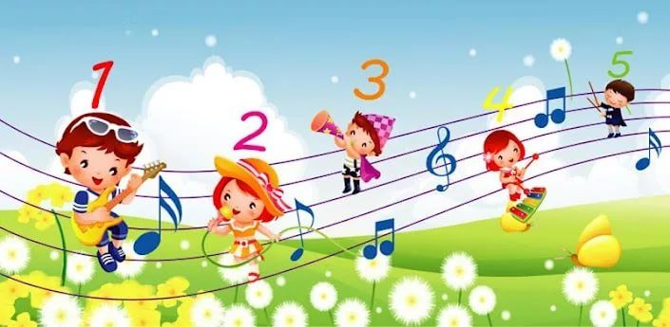

Подготовила:

музыкальный руководитель Воробьева Н.П.

г-к Кисловодск

2025г.

**«Рекомендации воспитателям по оформлению музыкальных уголков в группе».**

В детском саду с целью приобщения ребенка к музыке, развития у него музыкальных способностей используются различные музыкальные инструменты, игрушки, картины и наглядные пособия. Успех музыкального воспитания во многом зависит не только от достаточного оснащения занятий дидактическими пособиями и другими материалами, но и от правильного их применения вне занятий с учетом возраста детей, их заинтересованности и конкретных возможностей детского сада.

Детям младшей группы дают ударные инструменты: бубен, барабан, погремушки, колокольчики;

Средней – можно добавить деревянные палочки, деревянные ложки, металлофон (во второй половине года); всего не более 3-4 видов.

Старшей – румба, треугольник металлофон и другие (на выбор);

Подготовительной – маракасы, трещотка, кастаньеты, ксилофон, цитра и другие.

В течение года игрушки и пособия меняют, убирают и вновь приносят, чтобы поддержать интерес к ним, желание с ними действовать.

Желательно в каждой группе иметь магнитофон и небольшой набор кассет или дисков с записью детских песен, народных плясовых мелодий, музыкальных сказок. В этом случае педагог сможет удовлетворить возникшее у детей желание послушать музыку, поплясать, попеть или просто поиграть.

В свободное от занятий время дети проявляют индивидуальные склонности: одни рисуют, другие лепят, третьи поют, музицируют с помощью детских музыкальных инструментов, то есть действуют самостоятельно. Чтобы эта деятельность развивалась как можно успешнее, необходимо создать соответствующие условия: выделить место для занятий, устроить своеобразный музыкальный уголок и оборудовать его соответствующей мебелью и пособиями.

В уголке должны находиться: небольшой шкаф или полка для хранения музыкальных пособий, - стола со стульями для самостоятельного музицирования и настольных дидактических игр. Там же можно разместить цветы и декоративные работы детей. При желании музыкальный уголок можно отгородить ширмой, которая легко убирается.

Основное содержание уголка составляют разнообразные музыкальные пособия. В первую очередь – это музыкальные игрушки и детские музыкальные инструменты, которые подбираются с учетом возраста детей и последовательностью ознакомления с тем или иным инструментом во время музыкальных занятий. Музыкальные игрушки, чаще всего применяются в сюжетных и дидактических играх. В основном ими пользуются дети самого младшего возраста (погремушки, дудочки, колокольчики и т.д.)Детские инструменты являются как бы маленьким подобием настоящих. Конечно, они сильно упрощены и далеко не полностью воспроизводят звучание настоящих, хотя иногда и носят их названия, схожи по внешнему виду и способу звукоизвлечения. Во-вторых, это разнообразные дидактические пособия и игры, причем некоторые из них самодельные. Здесь же присутствуют атрибуты, элементы костюмов, используемые детьми в музыкальных играх, инсценировках, плясках.

Для развития звуковысотного слуха можно использовать колокольчики, различно звучащие по высоте, и дети узнают какой колокольчик “поет” выше, какой ниже, или же металлофон, поставленный наклонно, может стать музыкальной лесенкой.

Для развития ритмического слуха лучше пользоваться всеми инструментами ударной группы или же любым инструментом, имеющим звук только одной определенной высоты. Например, дети играют в “музыкальное эхо”: один ребенок придумывает свой ритм, а другой точно его повторяет.

Для развития тембрового слуха очень полезно сравнивать звучание не только “представителей” различных групп – струнной, духовой или ударной, но и предлагать детям отмечать сходные по тембру и характеру звучания однородные инструменты, например, бубенчики и бубны, металлофоны и треугольники, и т.д.